T.C.
SÜLEYMAN DEMİREL ÜNİVERSİTESİ
SİVİL HAVACILIK YÜKSEKOKULU MÜDÜRLÜĞÜ
EK-2

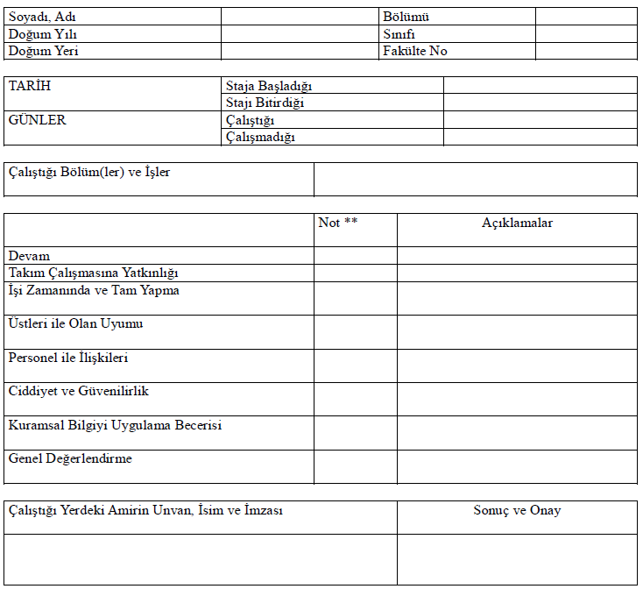
İŞYERİ İSTEĞE BAĞLI / ZORUNLU STAJ DEĞERLENDİRME FORMU

**1
00 üzerinden puanlama yapılır: 90-100 (Pekiyi), 75-89 (İyi), 60-74(Orta), 50-59 (Zayıf), 0-49( Başarısız)
* Staj çalışması bittikten sonra bu değerlendirme formu (işyeri devam çizelgesi ile birlikte) işyeri tarafından kapalı, mühürlü zarf içinde öğrenciye teslim edilir.

